Психологические аспекты организации обучения с использованием дистанционных технологий.

Слайд 13 При виртуальном обучении педагог нередко сталкивается с трудностями психологического порядка:
- неумение вести себя в ходе педагогического мероприятия перед камерой;
- установление межличностных контактов между участниками образовательного процесса;
- создание благоприятного психологического климата при реализации образовательных программ дошкольного образования с использованием дистанционных образовательных технологий;
- соблюдение норм и правил телекоммуникационного этикета.
Слайд 14 Но не только педагог испытывает трудности, обучающемуся тоже совсем непросто и он испытывает противоречивые чувства:
- психологический дискомфорт от нахождения в непривычной среде;
- изолированность от сверстников;
- желание скрыть истинные чувства
Слайд 15 В связи с этим перед педагогом стоит ряд педагогических задач:
- обучиться преодолению информационных барьеров (Информационный барьер — различные препятствия, возникающие на пути распространения и использования информации);
Упражнение «Преодоление препятствий»
Участники делятся по парам. Первой половине дается задание: «твой друг сегодня грустный, не разговорчивый. Твоё задание поговорить с ним и выяснить, почему он сегодня такой».
Второй половине: «Твой друг сошёл с ума и может нести всякую чушь. Твоё задание не разговаривать с ним и даже не слушать».
В конце занятия проводится рефлексия чувств.
????? Что вы чувствовали при выполнении задания?
Сложно ли было выполнять задание? В чем была сложность?
Слайд 16
- обучиться сетевому этикету;
Инструкция для детей и взрослых.
1. Будьте осторожны с лайками и репостами
Правовое регулирование в Рунете становится всё строже. Репост или лайк смешной картинки может обернуться уголовным разбирательством.
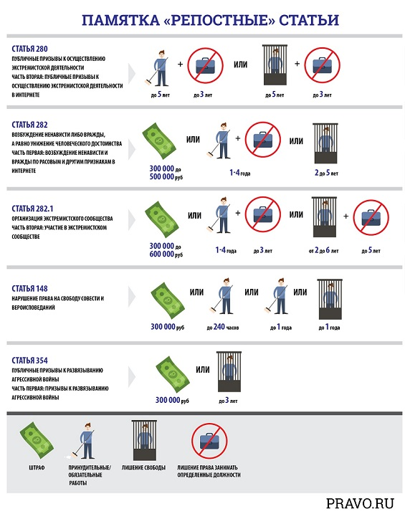

Не стоит публиковать в социальных сетях:
- тексты, изображения и видео на тему национальностей;
- контент, высмеивающий религии;
- информацию о фашизме и терроризме.
Во-первых, это небезопасно. Во-вторых, некоторых пользователей безобидный с виду мем может действительно задеть.

Слайд 17

2. Представляйтесь и обращайтесь к незнакомым людям на «вы»
Если «стучитесь» к кому-то в друзья в социальной сети или мессенджере, напишите, кто вы и почему хотите добавиться. Причём переходите сразу к делу, не стоит отправлять таинственное «привет» и ждать ответа.
На виртуальное пространство распространяются и обычные правила вежливости. Например, говорить незнакомцам и старшим — «вы».

3. Пишите грамотно
Не полагайтесь на автокорректор и не пренебрегайте знаками препинания. Опечатки, ошибки, отсутствие запятых и точек затрудняет восприятие текста и может сильно исказить смысл сообщения. Невежливо заставлять собеседника ломать голову над тем, что вы хотели сказать.
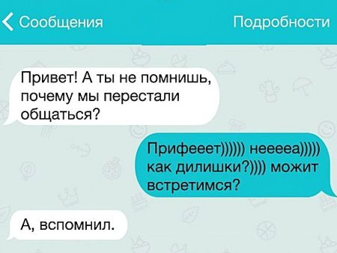
- Обязательно перечитывайте сообщение, прежде чем отправить. Если некогда проверять, правильно ли вы всё написали, лучше отправьте голосовое сообщение.
Ваши сообщения и посты — индикатор вашей образованности.

4. Не злоупотребляйте эмодзи
В интернет-переписке сложно понять интонацию собеседника, на выручку приходят стикеры и смайлы. Но нагромождение эмодзи затрудняет чтение и понимание того, что вы хотите сказать.
Слайд 18
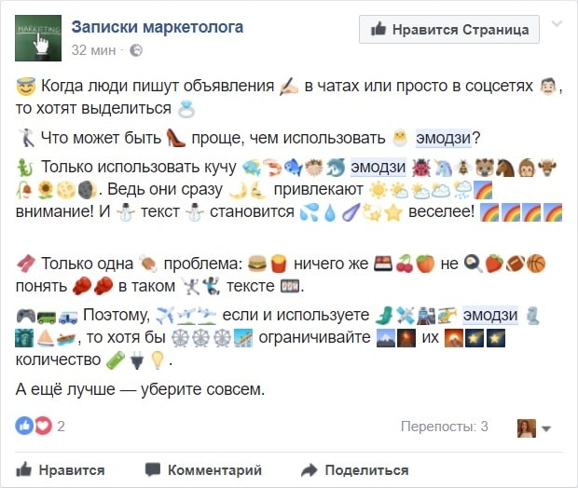
- Не используйте эмодзи в середине предложения.
- Не заменяйте смайликами слова.
- Не вставляйте эмодзи там, где они неуместны (например, в деловой переписке).
То же самое относится к #хэштегам.

Слайд 19

4. Не дробите сообщения
Отправка сообщения по слову или предложению, нередко приводит к путанице. Вы ещё не закончили мысль, а собеседник уже начал отвечать, вы реагируете на его замечание, он на ваше — получается хаос.

5. Не используйте CapsLock
Писать БОЛЬШИМИ БУКВАМИ в интернете означает кричать.
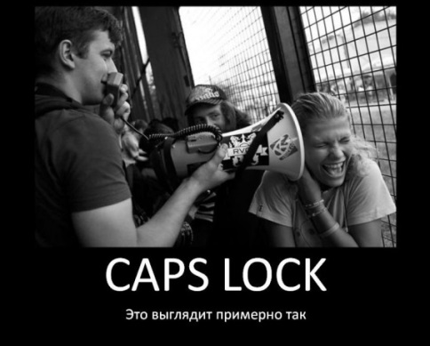

6. Уважайте чужое время
Чаще всего обмен сообщениями происходит мгновенно. Но не стоит обижаться, если собеседник не ответил сиюминутно (даже если его статус онлайн).
Человек, требующий незамедлительной реакции, обычно хочет решить всё «здесь и сейчас» из эгоистических побуждений, чтобы не возвращаться к этому вопросу позже. Но никто не обязан бросать свои дела ради ваших и, тем более, просыпаться среди ночи.
Справедливо и обратное. Вы тоже вправе реагировать на сообщения и комментарии в удобное для вас время. Вполне нормально ответить: «Я занят — смотрю урок, напишу позже».

7. Не выкладывайте фотографии с друзьями без разрешения

8. Не спамьте
Возьмите под контроль приглашения и уведомления, рассылаемые от вашего имени в социальных сетях. Это могут быть приглашения в игры и приложения, акции и мероприятия групп, на которые вы подписаны.
Слайд 20
- повысить мотивацию обучающегося;
Притча «Лотерейный билет».
Жил на свете человек, ничем особенным от других не отличался. Но вот только была у него идея фикс: очень ему хотелось в лотерею выиграть. С этой целью он чуть ли не каждый день ходил в церковь, ставил свечку и просил Бога: «Господи, помоги мне, пошли выигрыш в лотерею».
И так он истово молился сотни раз, что уже не могли на это равнодушно смотреть даже архангелы.
- Господи, да помоги Ты ему, - обратились они к Богу, -что Тебе стоит, а он ещё больше в вере укрепиться.
- Да помог бы я ему уже давно, сам смотреть не могу, как он убивается, - ответил Всевышний. – Да только он хоть бы один лотерейный билет купил…
У большинства детей отсутствует учебная мотивация и нам с вами зачастую необходимо ее повышать.
Психологами и педагогами предлагаются разные способы мотивации. Я предлагаю разделиться на группы по 3 человека и представить свои способы мотивации. (время выполнения – 5-7 минут).
Слайд 21 Я остановилась на тех, которые мне представляются более приемлемыми с точки зрения использования их на занятии. Это следующие способы:

Привлечение обучающихся к оценочной деятельности

Постоянный анализ жизненных ситуаций, личный опыт ребенка

Создание проблемной ситуации

Способы мотивации

Чувство юмора

Необычная форма занятия

Культура общения

Слайд 22
- применять многообразные формы работы, создающие положительный эмоциональный настрой.
Психологический настрой для педагогов «Все в твоих руках».
Притча. «Жил мудрец, который знал все. Один человек захотел доказать, что мудрец знает не все. Зажав в ладонях бабочку, он спросил: «Скажи, мудрец, какая бабочка у меня в руках: мертвая или живая?» А сам думает: «Скажет живая – я ее умертвлю, скажет мертвая – выпущу». Мудрец, подумав, ответил: «Все в твоих руках».

Практические советы проведения занятий дистанционного обучения в режиме реального времени.
Слайд 23
Принципы построения дистанционного образования дошкольников:
- В центре – ребенок, его познавательная деятельность, а не сам предмет образовательной области.
- Взрослый – тьютор, направляющий деятельность ребенка. Для этого необходимо:
- продумать время восприятия материала, так как не весь учебный материал может быть понятен с первого раза;
- вовлекать ребенка постепенно (сначала родителю желательно просмотреть материал самостоятельно, затем продемонстрировать материал ребенку, помня о том, что для дошкольника это игра, развлечение;
- направлять, но не заставлять, обращая внимание на сложность задания, все ли ребенку понятно, нравится ли ему.

Слайд 24 Для достижения лучшего результата по дистанционному обучению в режиме реального времени, стоит придерживаться нескольких практических советов:
- Обязательно установите личный контакт с ребенком.
- Старайтесь быть энергичным, используйте в речи больше интонационных средств.
- Одевайте одежду спокойных тонов, чтобы не отвлекать внимание ребенка.
- Старайтесь громко, четко и внятно произносить слова, но не кричите.
- Всегда держите рядом музыкальную игрушку или аудиозапись, чтобы привлечь внимание ребенка в случае потери интереса.

Подготовила: педагог-психолог
Зоринова И.С.

